Hanseníase tratada como lúpus: relato de caso. A importância do diagnóstico diferencial de hanseníase num país endêmico.

Leprosy treated as lupus: case report. The importance of differential diagnosis of leprosy in an endemic country.

LAILA KLOTZ DE ALMEIDA BALASSIANO¹; LIVIA MONTELO DE ARAÚJO JORGE YIN BORGES¹; ANDREA SUAREZ¹, TALITA BATALHA PIRES DOS SANTOS², JOSÉ AUGUSTO DA COSTA NERY³.

¹ Médico, residente, serviço de Dermatología, Policlínica Geral do Rio de Janeiro, Rio de Janeiro, Brasil.
² Médico, estagiário, serviço de Dermatologia, Policlínica Geral do Rio de Janeiro, Rio de Janeiro, Brasil.
³ Médico hansenólogo; chefe, Laboratorio de Hanseníase Ambulatorio Souza Araujo, Fundação Oswaldo Cruz, FIOCRUZ, Rio de Janeiro, Brasil.

Correspondência:
Laila Klotz de Almeida Balassiano
Email:
lklotz2005@hotmail.com

Conflitos de interesse: Os autores declaram não possuir conflitos de interesse.
No conflicts of interest.

Resumo

A hanseníase ainda constitui relevante problema de saúde pública brasileira, apesar da redução drástica no número de casos. O diagnóstico e tratamento tardios dificultam uma ação decisiva sobre a doença.
Relatar o caso de uma paciente com diagnóstico e tratamento para lúpus eritematoso discóide (LED), que se tratava de hanseníase.

Palavras-chave: hanseníase, lúpus eritematoso discóide, saúde pública.

Abstract

Leprosy is still a relevant public health problem in Brazil, despite the drastic reduction in the number of cases. The late diagnostic and treatment hamper a decisive action about the disease.
Report the case of a patient with a diagnosis and treatment for discoid lupus erythematosus (DLE), nevertheless it was leprosy.

Key words: leprosy, discoid lupus erythematosus, public health problem.

Introdução

A hanseníase ainda constitui relevante problema de saúde pública brasileira, a despeito da redução drástica no número de casos.¹⁻³ Alguns fatores são determinantes na evolução da doença e dificultam uma ação decisiva sobre esta, entre os quais o diagnóstico e o tratamento tardios dos pacientes. ^{4-6,8} O objetivo do presente trabalho é relatar o caso de uma paciente com diagnóstico inicial e tratamento para lúpus eritematoso discóide (LED), que, no entanto, se tratava de hanseníase.

Caso clínico

Paciente feminina, 59 anos, residente em Magé, natural de MG, com queixa de “manchas na face”. Relatava que há dois anos surgiu lesão, em região malar direita, seguida do aparecimento de uma segunda em região paranasal esquerda, com parestesia local (Fig. 1). Trouxe biópsia com resultado para LED. Fez uso de hidroxicloroquina por um ano, sem melhora alguma do quadro. O exame dermatológico evidenciou lesões eritematopapulosas formando placa, bem delimitadas, com bordas infiltradas, nas localizações referidas. O teste de sensibilidade revelou alteração para frio e dor, sem prejuízo da sensação tátil. A baciloscopia foi negativa e o anti-PGL1 ++++/+4. Novo histopatológico realizado com resultado demonstrando dermatite crônica granulomatosa predominantemente perianexial e ao redor dos filetes nervosos, compatível com hanseníase tuberculóide (Figs 2 e 3).

Discussão

A hanseníase é uma doença infecto-contagiosa, que tem tratamento e cura, mas que ainda carrega a marca do preconceito.^{1-3,10} Atualmente O Brasil ocupa o primeiro lugar em taxa de prevalência (4,52 a cada 10 mil habitantes), à frente da Índia (3,2/10 mil habitantes), e o segundo em números absolutos (79.908 casos em registro ativo). E 42 mil novos casos são contabilizados por ano no país.^{7,9}
A doença ainda assusta a sociedade, incluindo os profissionais de saúde. Contrair a hanseníase não é apenas contrair uma doença que agride a pele e os nervos periféricos. Estar com hanseníase é muito diferente do estigma de ser leproso.⁷ O problema e a solução também estão na forma de lidar com a doença. A dificuldade para combater a doença no país inclui fatores como a extensão territorial, a demora no diagnóstico e o despreparo dos profissionais de saúde, incluindo os médicos, para o devido reconhecimento e conduta dos casos. Muitos outros profissionais deveriam estar cuidando do problema, não apenas o dermatologista. Desta forma, a educação permanente em saúde, ao proporcionar a formação dos profissionais de saúde, gestores e usuários, é uma estratégia essencial à atenção integral humanizada e de qualidade, ao fortalecimento do SUS e à garantia de direitos e da cidadania, contribuindo para a tão almejada meta de erradicação da Hanseníase. Para melhor cuidar, propõe-se sensibilização e capacitação do atendente ao médico, ampliação das especialidades médicas para tratar a doença, atendimento descentralizado e multidisciplinar e informação da população.

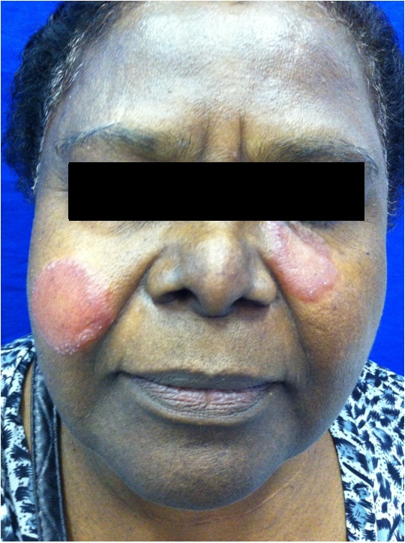
Figura 1. Lesões eritemapapulosas formando placas bem delimitadas, com bordas infiltradas, em região malar direita e esquerda.

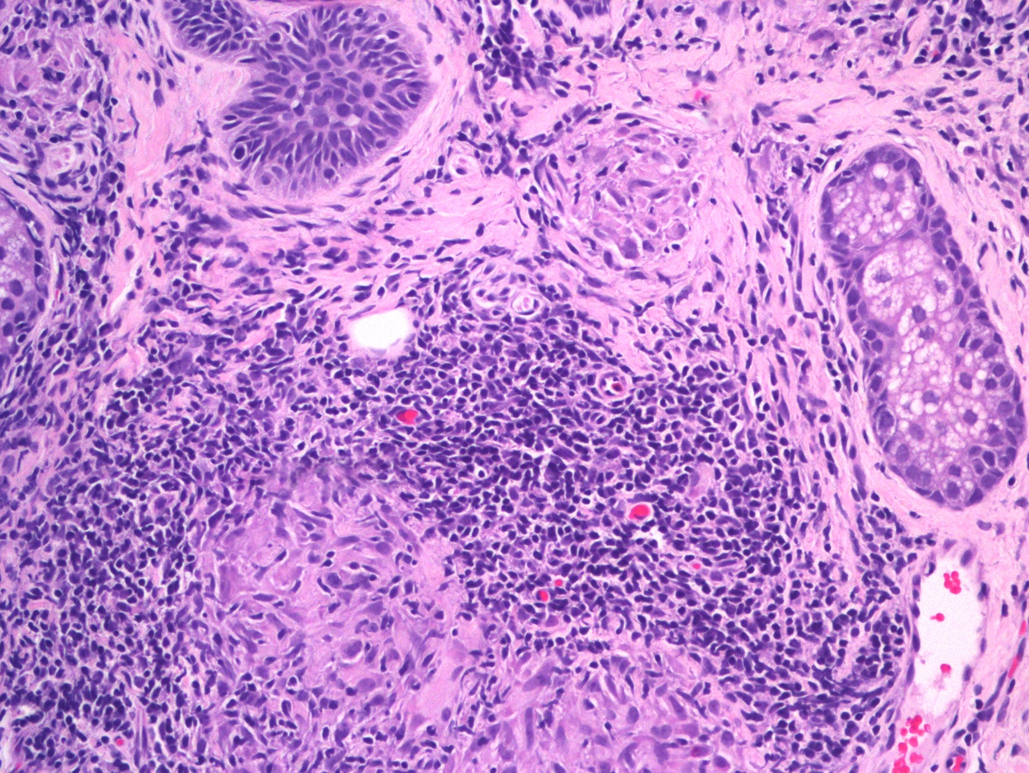

Figura 2. Infiltrado denso com granulomas epitelióides com ou sem halo linfocitário. Filete nervoso central. HE, 20x.

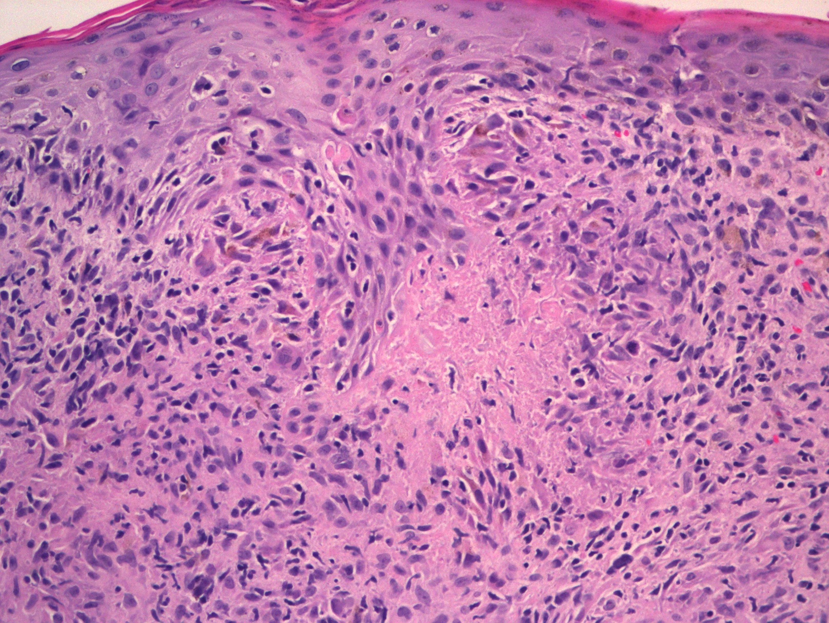
Figura 3. Granuloma com foco de necrose. HE, 20x.

Bibliografia

- Azulay RD, Azulay DR, Azulay-Abulafia L. Micobacterioses. Hanseniase. In: Dermatologia. 5ª Ed. Rio de Janeiro: Guanabara Koogan, 2008. p. 322-37.
- Bolognia JL, Jorizzo JL, Rapini RP. Infecções por micobactérias. Hanseníase. In: Dermatologia. 2ª Ed. Rio de Janeiro: Elsevier; 2011. p. 1107-14.
- Sampaio SAP, Rivitti EA. Hanseniase. In: Dermatologia. 3ª Ed. São Paulo: Artes Médicas; 2007. p. 625-51.
- Ministério da Saúde. Secretaria de Políticas de Saúde. Departamento de Atenção Básica. Guia para o Controle da hanseníase. Brasília: Ministério da Saúde, 2002.
- Ministério da Saúde, Secretaria de Vigilância em Saúde, Departamento de Vigilância Epidemiológica. – 7ª Ed. Caderno 7 Hanseníase. Caderno 7 Brasília: Ministério da Saúde, 2009. p.1.
- Secretaria de Saúde do Estado do Espírito Santo, Gerência de Regulação e Assistência à Saúde, Gerência de Vigilância em Saúde. Diretrizes clínicas Hanseníase. Coleção Uma Nova Saúde 3.1ª Ed. Vitória, 2008.
- Machado K. Meta é erradicar a doença até 2005. Será possível? Radis Comunicação em saúde. 2004; n.27; p.10-13.
- Rivas AM, Gomez LM. Lepra. Rev Assoc Col Dermatol. 2008; vol.16, n3: 196-207.
- Araújo MG. Hanseníase no Brasil. Rev Soc Bras Med Trop. 2003; 36:373-82.
- Mendes VO. Repercussões da Hanseníase no Cotidiano de Pessoas e de seus Familiares [monografia]. Sobral (CE): Universidade Estadual Vale do Acarajú; 2004. 53 p.

